Практическое занятие № 4
ИЗУЧЕНИЕ ПЕРВИЧНЫХ СРЕДСТВ ПОЖАРОТУШЕНИЯ
Цель занятия: ознакомиться со способами, средствами и правилами тушения пожаров, устройством и принципами действия первичных средств пожаротушения, освоить модель поведения при эвакуации из образовательного учреждения.
Практические навыки: уметь применять первичные средства пожаротушения, знать место расположения первичных средств пожаротушения в образовательном учреждении.
Задание 1. Изучите основные способы пожаротушения, различные виды огнегасительных веществ и ответьте на контрольные вопросы.
Пожар — это неконтролируемое горение, причиняющее материальный ущерб, вред жизни и здоровью граждан, интересам общества и государства.
Пожары распространяются в зданиях с огромной скоростью, так, например, в зданиях с коридорной планировкой—до 5 м/мин. Очень опасны с этой точки зрения старые дома с деревянными перекрытиями. Борьба с пожаром в самом начале возгорания наиболее эффективна. В связи с этим исключительно важным является умение правильно применять различные средства пожаротушения, четко и своевременно организовывать тушение пожаров и возгораний на самых начальных стадиях, не поддаваясь панике.
Выбор способов и средств пожаротушения зависит от объекта, характеристики горящих материалов и класса пожара. Вместе с тем при любом пожаре или загорании тушение должно быть направлено на устранение причин его возникновения и создание условий, при которых горение будет невозможным.
Горение — это реакция окисления горючего вещества с выделением тепла, дыма и пламени. Для подавления и ликвидации процесса горения необходимо прекратить подачу в зону горения горючего вещества или окислителя либо уменьшить подвод теплового потока; в зону реакции.
Основные способы пожаротушения:
- охлаждение очага горения или горящего материала с помощью веществ (например, воды), обладающих большой теплоемкостью;
- прекращение поступления в зону горения воздуха и горючего вещества, то есть изоляция очага горения от атмосферного воздуха, или снижение концентрации кислорода в воздухе путем подачи в зону горения инертных компонентов. Осуществляется покрытием горящих материалов пеной, войлоком, асбестовым покрывалом, засыпкой песком;
- применение специальных химических средств, тормозящих скорость реакции окисления;
- механический срыв пламени сильной струей газа или воды;
- создание преград для распространения огня.
В настоящее время в качестве средств тушения используют различные виды огнегасящих веществ. К ним относятся: вода, земля, асбестовые одеяла, пена, огнетушащие порошки, инертные разбавители, автоматические огнегасительные установки. В начальной стадии развития пожара нужно использовать первичные (портативные) средства пожаротушения — огнетушители, ведра и емкости с водой, ящики с песком, ломы, топоры, лопаты и т.д.
Песок, покрывая горящую поверхность, прекращает доступ к ней кислорода, препятствует выделению горючих газов и понижает температуру горящего предмета. Сырой песок обладает токопрово-дящими свойствами, и поэтому его нельзя использовать при тушении предметов, находящихся под электрическим напряжением. Песок не должен содержать посторонних горючих примесей.
Наиболее простым, дешевым и доступным средством тушения пожара всегда являлась вода. Так, для тушения небольших очагов возгорания можно воспользоваться ближайшим водопроводным краном. Применение воды особенно эффективно при тушении твердых горючих материалов: дерева, бумаги, резины, тканей, наиболее часто горящих материалов при пожаре. Также водой хорошо тушить растворяющиеся в ней жидкости — спирты, ацетон.
Вода может подаваться в зону горения в виде компактных сплошных струй или в распыленном виде. Обладая высокой теплоемкостью и теплотой испарения, она оказывает на очаг горения сильное охлаждающее действие. Кроме того, в процессе испарения воды образуется большое количество пара, который изолирует очаг пожара.
Вода при тушении пожаров весьма эффективна, однако использование ее ограничено. Например, тушить водой электроустановки, находящиеся под напряжением, категорически запрещено. В первую очередь это связано с тем, что электропроводность воды достаточно высока и при тушении подобных объектов можно получить электрический удар. Не следует применять воду для тушения бензина, керосина, так как они легче воды, всплывают, процесс горения не прекращается. Также существует ряд материалов, которые плохо смачиваются. Воду нельзя применять для тушения ряда щелочных металлов, их гидридов, карбидов.
Особенно опасно попадание воды в горящие масляные баки и другие емкости с горящими жидкостями или с плавящимися при нагревании твердыми веществами, так как происходит либо ее бурное вскипание, либо разбрызгивание и выброс горящей жидкости в помещение. В результате увеличивается интенсивность горения и расширяется площадь пожара.
Землю применяют для тушения небольших очагов горения, например: костра, травы и т.д. Землей забрасывают очаг горения, что затрудняет доступ кислорода и прекращает распространение огня.
Асбестовое полотно предназначается для изолирования очага горения от доступа воздуха. Этот метод очень перспективен, но применяется лишь на небольшом очаге горения. Горящий предмет следует быстро накрыть кошмой асбестовым полотном или любой плотной тканью, стремясь лучше изолировать его от доступа воздуха и защитить от огня близко расположенные от очага горения электроустановки, электрооборудование и т.д., на которые огонь может перейти.
Пены являются широко распространенным, эффективным и удобным средством для тушения различных легковоспламеняющихся и горючих жидкостей. По способу образования пены можно подразделять на химическую, газовая фаза которой получается в результате химической реакции, и газомеханическую (воздушно-механическую), газовая фаза которой образуется за счет принудительной подачи воздуха или иного газа.
При тушении горючих жидкостей в небольших открытых емкостях струю пены необходимо направлять на стенку так, чтобы пена, стекая по стенке, плавно покрывала горящую поверхность. При горении разлитой по полу горючей жидкости тушение следует начинать с краев, постепенно покрывая пеной всю горящую поверхность.
В последнее время для тушения пожаров все более широко применяют огнетушащие порошки. Они служат для тушения твердых веществ, различных горючих жидкостей, газов, металлов, а также установок, находящихся под напряжением. Порошки рекомендуется использовать в начальной стадии пожаров.
Инертные разбавители применяются для объемного тушения. Они снижают концентрацию кислорода и поглощают тепло в зоне горения. К наиболее широко используемым инертным разбавителям относятся азот, двуокись углерода, аргон и их смеси. Недостатками объемного пожаротушения инертными разбавителями являются ограничение размеров защищаемых помещений и опасность поражения людей. Инертные разбавители служат для тушения электрооборудования.
Инертные разбавители не должны применяться для тушения пожаров:
- волокнистых, сыпучих, пористых и других материалов, склонных к самовозгоранию и (или) тлению внутри объема вещества (древесные опилки, хлопок, травяная мука и т. п.);
- химических веществ и их смесей, полимерных материалов, склонных к тлению и горению без доступа воздуха;
- гидридов металлов и порошков металлов (натрий, калий, магний и др.).
Для пожаротушения в помещениях используют автоматические огнегасительные установки. В зависимости от применяемых огнетушащих веществ автоматические стационарные установки подразделяют на водяные, пенные, газовые и порошковые. Наиболее широкое распространение получили установки водяного и пенного тушения двух типов: спринклерные и дренчерные.
Спринклер (спринклерный ороситель) — составляющая системы пожаротушения, оросительная головка, вмонтированная в спринклерную установку (сеть водопроводных труб, в которых постоянно находится вода или воздух под давлением). Отверстие спринклера закрыто тепловым замком, рассчитанным на температуру 79,93,141 или 182⁰С. При достижении в помещении температуры определенной величины замок спринклера распаивается, и вода начинает орошать защищаемую зону.
Спринклерная установка пожаротушения предназначена для тушения объектов, в которых температура не опускается ниже 0⁰С. Принцип действия основан на падении давления в системе. Во время пожара температура в помещении повышается до тех пор, пока термочувствительный элемент в спринклере не разрушится. Термочувствительные элементы в зависимости от температуры разрушения имеют внутри спиртовую жидкость разного цвета. После того как произошло разрушение термочувствительного элемента, вода или водный раствор (раствор пенообразователя в воде) начинает вырываться наружу, давление в системе падает, срабатывает узел управления жидкости, а также запускается насос в насосной станции. Насосные станции — это помещения, в которых расположены насосы и питающий водопровод. Недостатком этой системы является сравнительно большая инерционность — головки вскрываются примерно через 2—3 мин после повышения температуры. Время срабатывания оросителя не должно превышать 300 с для низкотемпературных спринклеров (57 и 68 ⁰С) и 600 с для самых высокотемпературных спринклеров.
Спринклерные головки приводят в действие открыванием клапана группового действия, который в обычное время закрыт. Он открывается автоматически или вручную (при этом дается сигнал тревоги). Каждая спринклерная головка орошает 9 — 12 м² площади пола.
Дренчерный ороситель — это составляющая системы пожаротушения, распылитель с открытым выходным отверстием. В оросителях дренчерных установок отсутствуют тепловые замки, поэтому такие системы срабатывают при поступлении сигнала от внешних устройств обнаружения очага возгорания — датчиков технологического оборудования, пожарных извещателей, а также от побудительных систем — трубопроводов, заполненных огнетушащим веществом, или тросов с тепловыми замками, предназначенных для автоматического и дистанционного включения дренчерных установок.
Дренчерная система пожаротушения — это система труб, заполненная водой и оборудованная распылительными головками-дренчерами. В них в отличие от спринкерных головок выходные отверстия для воды (диаметром 8, 10 и 12,7 мм) постоянно открыты. Поэтому при включении дренчерной установки пожаротушения орошается вся площадь помещения. Эти установки предназначены для защиты помещений, в которых возможно очень быстрое распространение пожара. Включение дренчерной системы в действие производится вручную или автоматически по сигналу автоматического извещателя.
Пожарные щиты первичных средств пожаротушения предназначены для концентрации и размещения в определенном месте ручных огнетушителей, немеханизированного пожарного инвентаря и инструмента, применяемого при ликвидации загораний в одноэтажных зданиях, где не предусмотрено противопожарное водоснабжение. Пожарный щит имеет порядковый номер, располагается в доступном месте и окрашивается в красный сигнальный цвет. Допускается установка пожарных щитов в виде навесных шкафов с закрывающимися дверцами, которые позволяют визуально определить вид хранящихся средств пожаротушения и инвентаря. Дверцы должны быть опломбированы и открываться без ключа и больших усилий. Необходимо, чтобы крепление средств пожаротушения и инвентаря обеспечивало быстрое их снятие без специальных приспособлений или инструмента. Количество пожарных щитов на объекте не регламентируется и определяется только спецификой местных условий, а также удобством их пользования и надзора за их содержанием. Пожарный щит должен содержаться в чистоте.
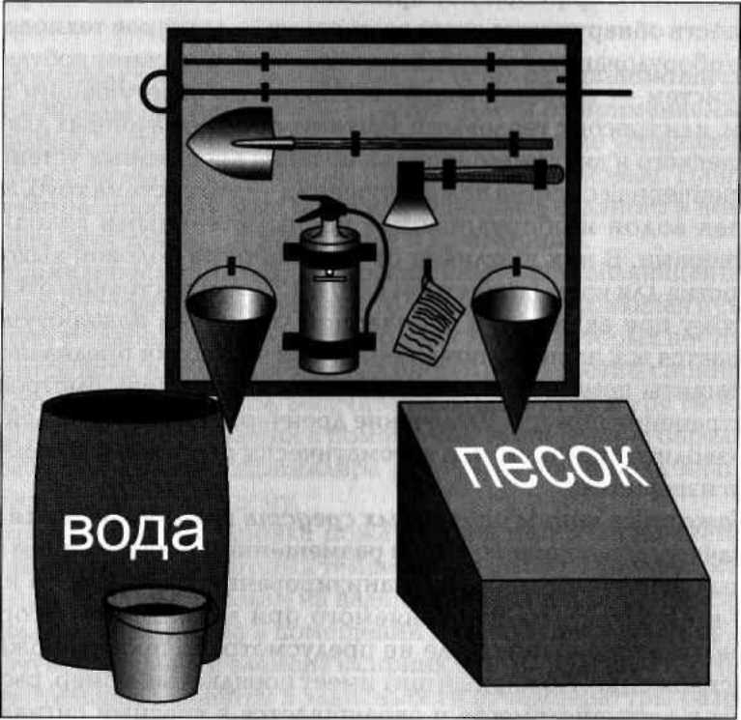Пожарные щиты содержат следующий инвентарь: лопату, топор, лом, багор, ведро (рис. 4.1). При помощи этих инструментов можно открыть запертую дверь в комнату, где произошло возгорание, засыпать небольшой очаг песком или залить водой. Этими инструментами можно отделить горящую часть строения или мебели, предотвратив распространение огня на другие предметы. Пожарный инвентарь должен использоваться только в случае пожара и всегда находиться в хорошем состоянии и строго на своих местах.
Рис. 4.1. Пожарный щит первичных средств пожаротушения
Внизу, под пожарным щитом, располагается ящик с песком. Песок применяют для тушения небольших количеств разлитых по полу или земле горящих жидкостей. Он должен быть сухим. Регулярно песок осматривается и при комковании просушивается и просеивается. Специальный металлический ящик для песка окрашивается в красный цвет. Ящик плотно закрывают для предохранения песка от загрязнения и увлажнения. На ящике делают надпись «Песок на случай пожара».
Пожарный рукав (рис. 4.2) является одним из обязательных средств тушения пожара и противопожарного оборудования, которым должны оснащаться любые общественные здания. Он представляет собой специальный гибкий трубопровод, предназначенный для транспортировки воды или других огнетушащих составов под высоким давлением к месту пожара или очагу возгорания. Пожарные рукава имеют свою классификацию, основанную на месте применения этих средств пожаротушения.

Пожарный рукав прост в обращении и очень эффективен в борьбе с огнем. В настоящее время выпускается достаточно большое разнообразие пожарных рукавов. В основном они изготавливаются из брезента или синтетической ткани и пропитываются специальным составом.
Рис.4.2 Пожарный рукав
Пожарный кран — это комплект, состоящий из клапана, установленного на пожарном трубопроводе и оборудованного пожарной соединительной головкой, пожарного рукава (шланга) с ручным стволом, с помощью которого струя воды направляется точно в очаг пожара. Расположение пожарных кранов в помещении образовательных учреждений (и в других организациях) и длина рукавов рассчитываются таким образом, чтобы можно было потушить очаг возгорания в любом помещении. Все элементы комплекта должны находиться в соединенном состоянии.
При подготовке комплекта лучше действовать вдвоем. Необходимо открыть дверцу пожарного комплекта, взять ствол и растянуть рукав на всю длину, избегая закручивания и резких перегибов. По готовности комплекта к тушению второй человек полностью открывает кран.
КОНТРОЛЬНЫЕ ВОПРОСЫ
- Каковы основные способы пожаротушения?
- В каких случаях воду нельзя использовать в качестве средства тушения пожара?
- Можно ли использовать сырой песок для тушения электроустановок? Почему?
- Как различают пены по способу их образования?
- Что относится к первичным средствам пожаротушения?
- Что представляет собой спринклерная система пожаротушения?
- Что такое дренчерная система пожаротушения?
- Что такое пожарные щиты? Как определяется необходимое для организации количество пожарных щитов?
- Какой инвентарь находится на пожарном щите?
10. Что такое пожарный рукав?
Задание 2. Для понятий из столбца 1 подберите определения из столбца 2 или продолжите фразу. При выполнении данного задания необходимо использовать теоретический материал к заданию 1.
№ п/п | 1 | № п/п | 2
1 | Что называют пожаром? | 1 | огнетушители, ведра и емкости с водой, ящики с песком, ломы, топоры, лопаты и т. д.
2 | Горение — это | 2 | специальный гибкий трубопровод, предназначенный для транспортировки воды или других огнетушащих составов под высоким давлением к месту пожара или очагу возгорания
3 | Основные способы пожаротушения: | 3 | прекращает доступ к горящей поверхности кислорода, покрывая ее, препятствует выделению горючих газов и понижает температуру горящего предмета. В сыром состоянии обладает токопроводящими свойствами, и поэтому его нельзя использовать при тушении предметов, находящихся под электрическим напряжением
4 | Дренчерный ороситель — это | 4 | широко распространенным, эффективным и удобным средством для тушения различных легковоспламеняющихся и горючих жидкостей. По способу образования можно подразделять на химическую и газомеханическую (воздушно-механическую)
5 | Спринклерный ороситель — это | 5 | предназначен для концентрации и размещения в определенном месте ручных огнетушителей, немеханизированного пожарного инвентаря и инструмента, применяемого при ликвидации загораний на объектах, в складских помещениях и на строительных площадках
6 | В начальной стадии развития пожара можно использовать первичные (портативные) средства пожаротушения — | 6 | неконтролируемое горение, причиняющее материальный ущерб, вред жизни и здоровью граждан, интересам общества и государства
7 | Пены являются | 7 | составляющая системы пожаротушения, распылитель с открытым выходным отверстием. В оросителях отсутствуют тепловые замки, поэтому такие системы срабатывают при поступлении сигнала от внешних устройств обнаружения очага возгорания — датчиков технологического оборудования, пожарных извещателей, а также от побудительных систем — трубопроводов, заполненных огнетушащим веществом, или тросов с тепловыми замками
8 | Вода является | 8 | реакция окисления горючего вещества с выделением тепла, дыма и пламени
9 | Песок | 9 | охлаждение очага горения или горящего материала с помощью веществ (например, воды), обладающих большой теплоемкостью; прекращение поступления в зону горения воздуха и горючего вещества, то есть изоляция 1 очага горения от атмосферного воздуха или снижение концентрации кислорода в воздухе путем подачи в зону горения инертных компонентов. Осуществляется покрытием горящих материалов пеной, войлоком, асбестовым покрывалом, засыпкой песком; применение специальных химических средств, тормозящих скорость реакции окисления; механический срыв пламени сильной струей газа или воды; создание преград для распространения огня
10 | Пожарный щит первичных средств пожаротушения | 10 | составляющая системы пожаротушения, оросительная головка, вмонтированная в специальную установку (сеть водопроводных труб, в которых постоянно находится вода или воздух под давлением). Отверстие закрыто тепловым замком, рассчитанным на температуру 79, 93, 141 или 182 °С. При достижении в помещении температуры определенной величины замок распаивается, и вода начинает орошать защищаемую зону
11 | Пожарный рукав представляет собой | 11 | наиболее простым, дешевым и доступным средством тушения пожара. Она может подаваться в зону горения в виде компактных сплошных струй или в распыленном виде
Задание 3. Изучите назначение, классификацию, устройство и принцип действия первичных средств тушения пожаров, ответьте на контрольные вопросы.
Огнетушители играют огромную роль при тушении пожара в начальной стадии. Действуя огнетушителем, необходимо приблизиться к огню на безопасное расстояние в несколько метров и, наклонившись, ударить распределителем о твердый предмет. Огнетушитель хотя и очень эффективен, но работает недолго, поэтому его струю надо сосредоточить на чем-то одном. Поскольку от пламени идет очень сильный жар, то первую, пробную струю нужно направить в пространство перед собой, а уже затем тушить горящие предметы короткими и точными струями, помня о том, что емкости сосуда хватает лишь на несколько минут. Тушить огонь следует в первую очередь для того, чтобы открыть проход отрезанным огнем людям.
Огнетушители — это технические устройства, которые предназначаются для тушения очагов горения в начальной стадии, а также для противопожарной защиты небольших сооружений, машин и механизмов. Огнетушителями по требованию Роспожнадзора должны быть оборудованы все образовательные учреждения и другие организации, склады, офисы. Также они необходимы для обеспечения личной безопасности дома, семьи, близких людей, имущества.
Огнетушители классифицируются по ряду параметров, а именно: объему корпуса, виду пусковых устройств, способу подачи огнетушащего состава, виду огнетушащих средств. По объему корпуса огнетушители условно подразделяют:
- на ручные малолитражные с объемом корпуса до 5 л (такой можно возить с собой в машине);
- промышленные ручные с объемом корпуса от 5 до 10 л (для офиса или дома);
- стационарные и передвижные с объемом корпуса свыше 10 л (для промышленных предприятий). Корпуса огнетушителей с большим объемом заряда устанавливаются на специальные тележки.
По виду пусковых устройств огнетушители подразделяют на три группы:
- с вентильным затвором;
- запорно-пусковым устройством пистолетного типа;
- пуском от постоянного источника давления.
По способу подачи огнетушащего состава выделяют четыре группы огнетушителей:
- под давлением газов, образующихся в результате химической реакции компонентов заряда;
- давлением газов, подаваемых из специального баллончика, размещенного в корпусе огнетушителя;
- давлением газов, предварительно закачанных непосредственно в корпус огнетушителя;
- собственным давлением огнетушащего вещества.
В соответствии с видом применяемого огнетушащего средства огнетушители могут быть:
- водные;
- пенные (химические, химические воздушно-пенные, воздушно-пенные);
- газовые (углекислотные, аэрозольные — хладоновые, бромхладоновые);
■ порошковые.
Наибольшее распространение получили пенные, газовые и порошковые огнетушители. Водные огнетушители (ранней конструкции) применяются только в лесной отрасли и для подразделений разведки пожарной охраны и поэтому здесь рассматриваться не будут. Рассмотрим назначение и устройство некоторых огнетушителей.
Воздушно-пенные огнетушители (ОВП) предназначены для тушения твердых веществ и материалов, загораний тлеющих материалов, горючих жидкостей (масла, керосин, бензин, нефть) на промышленных предприятиях, складах горючих материалов. Данные огнетушители не предназначены для тушения загораний веществ, горение которых может происходить без доступа воздуха (алюминий, магний и их сплавы, натрий и калий), и электрооборудования, находящегося под напряжением. Эти огнетушители должны эксплуатироваться в диапазоне рабочих температур от 5 до 50 ⁰С. Промышленность выпускает ручные воздушно-пенные огнетушители типа ОВП-5 и ОВП-10, а также перевозимые на тележках ОВП-50
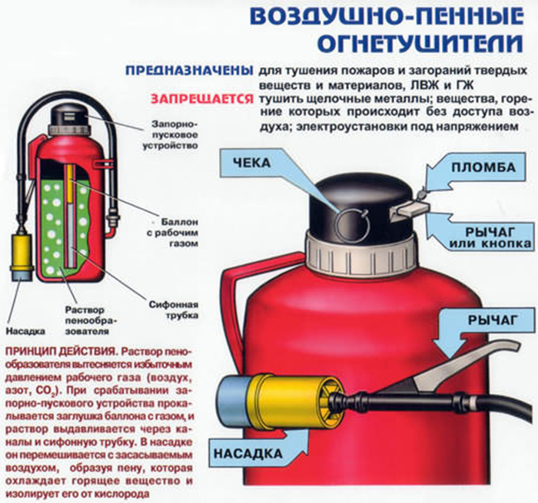
Заряжают огнетушители ОВП-5 и ОВП-10 в следующем порядке. Готовят раствор пенообразователя при температуре воды 15...20 ⁰С, через воронку заливают его в корпус огнетушителя, устанавливают баллон с диоксидом углерода С0₂ и пломбируют рычаг.

Рис. 4.3. Воздушно-пенные огнетушители
Для приведения огнетушителя в действие необходимо снять его с помощью транспортной рукоятки и поднести к месту горения, сорвать пломбу и нажать на рычаг запорно-пускового устройства. При этом игла прокалывает мембрану баллона, и газ по сифонной трубке устремляется в корпус. Пену следует направить на очаг горения. При работе огнетушитель держат в вертикальном положении.
Зимой огнетушители обычно хранят в теплых помещениях. Проверку и зарядку баллонов с С0₂ выполняют на специальных зарядных станциях.
Химические пенные огнетушители (ОХП) предназначены для тушения горящих твердых материалов и горючих жидкостей. Область применения их почти безгранична, за исключением тех случаев, когда огнетушащее средство способствует развитию процесса горения или проводит электрический ток. Категорически запрещается их использование для тушения горящих кабелей и проводов, находящихся под напряжением, а также щелочных материалов.
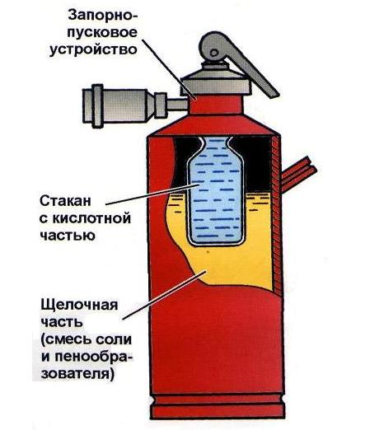
Химические пенные огнетушители просты по устройству, при правильном содержании надежны в эксплуатации. Механизм образования в огнетушителе химической пены следующий. Заряд огнетушителя двухкомпозиционный: щелочной и кислотный. Щелочная часть представляет собой водный раствор двууглекислой соды(бикарбоната натрия NaHC0₃). В щелочной раствор добавляют небольшое количество вспенивателя. Кислотная часть ОХП — смесь серной кислоты H₂S0₄ с сульфатом оксидного железа Fe₂(S0₄)₃ или сульфата алюминия A1₂(S0₄)₃. Ее хранят в специальном полиэтиленовом стакане. Щелочной раствор заливают непосредственно в корпус огнетушителя. При соединении щелочной и кислотной частей происходят реакции. Образующийся при этом С0₂ интенсивно вспенивает щелочной раствор и выталкивает его через спрыск наружу. Вспениватель и
образующийся при реакции гидроксид железа Fe(OH)₃ повышают стойкость пены.
Рис. 4.4. Огнетушитель химический пенный ОХП-10

Для приведения огнетушителя ОХП-10 (рис. 4.4) в действие. поворачивают ручку запорного устройства на 180^{е},опрокидывают корпус вверх дном, горловиной вниз, выходящую струю пены направляют на очаг горения твердых веществ или, начиная с ближнего края, покрывают пеной поверхность горящей жидкости.
Углекислотные {газовые) огнетушители (ОУ) предназначены для тушения небольших очагов горения веществ, материалов и электроустановок, за исключением веществ, которые горят без доступа кислорода. Углекислотные огнетушители получили наибольшее распространение из-за их универсального применения, компактности и эффективности тушения.
В качестве огнегасительного средства используют С0₂ — бесцветный газ с едва ощутимым запахом, который не горит и не поддерживает горения, обладает диэлектрическими свойствами.
Диоксид углерода в жидком газообразном состоянии, попадая в зону горения, понижает концентрацию (содержание) кислорода, охлаждает горящие предметы, и в результате горение прекращается. С помощью С0₂ приостанавливают горение как на поверхности, так и в замкнутом объеме. Достаточно 12—15 % содержания С0₂ в окружающей среде, чтобы горение прекратилось.
При эксплуатации углекислотных огнетушителей тщательно наблюдают за утечкой газа. Если обнаружена утечка огнетушителей, они сдаются в ремонт в специализированные мастерские.
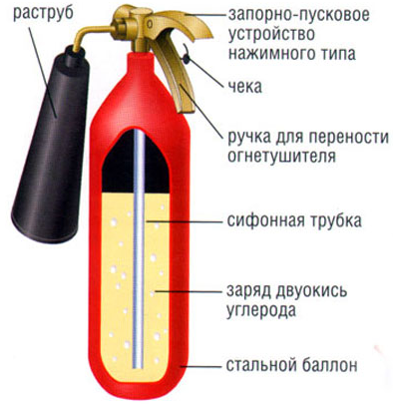
Для тушения электроустановок и приборов, находящихся под током, а также многих твердых и жидких горючих веществ применяются углекислотные огнетушители типа ОУ-2, ОУ-5 (рис. 4.5), ОУ-8.
Огнетушитель углекислотный ручной состоит из металлического баллона, в котором под давлением 170 кг/см² находится жидкая углекислота, вентиля с сифонной трубкой и раструба. Вентиль снабжен предохранительной мембраной, разрывающейся при температуре 50 ⁰С и при повышении давления в баллоне до 220 кг/см².
Рис. 4.5. Огнетушитель углекислотный ОУ-5

При приведении огнетушителя в действие раструб направляют на горящий предмет и открывают вентиль. Благодаря мгновенному расширению и резкому понижению температуры до - 55⁰С жидкая углекислота выбрасывается в виде углекислого снега. Время действия углекислотных огнетушителей 25 — 60 с, дальность действия — 1,5—3,5 м.
Аэрозольные огнетушители предназначены для тушения загорания небольших очагов легковоспламеняющихся и горючих жидкостей, твердых веществ, электроустановок, находящихся под напряжением, и различных материалов, кроме щелочных металлов и кислородосодержащих веществ, то есть веществ, которые горят без доступа кислорода.
В аэрозольных огнетушителях в качестве огнетушащего средства применяют парообразующие углеводороды (бромистый этил, хладон, смесь хладонов или смесь бромистого этила с хладоном и др.). В огнетушитель закачного типа нагнетается огнегасительное средство либо огнегасильное вещество и дополнительный (рабочий) газ (например, воздух, азот). Ручные аэрозольные огнетушители имеют рабочие объемы заряда: 0,25; 0,5; 1,0 л. Огнетушители аэрозольного типа просты по устройству, при правильном содержании надежны в эксплуатации. Эти малогабаритные, облегченные огнетушители широко применяются для технического оснащения легкового автотранспорта.
Недостаток аэрозольных огнетушителей заключается в том, что при работе с ними надо соблюдать технику безопасности, так как огнетушащие вещества являются нежелательными для вдыхания человеком.
Порошковые огнетушители — это самый популярный вид огнетушителей, их применяют для ликвидации всех типов возгораний. Выпускают три типа порошковых огнетушителей: ручные (переносные), передвижные и стационарные. В качестве огнетушащего вещества используют порошки общего и специального назначения. Ручной порошковый огнетушитель ОП-5 (рис. 4.6) предназначен для тушения небольших загораний на мотоциклах, легковых и грузовых автомобилях, сельскохозяйственной техники. Также он эффективен для тушения электроустановок, находящихся под напряжением. Такими огнетушителями рекомендуется оборудовать противопожарные щиты на химических объектах, в гаражах, мастерских, офисах, гостиницах и квартирах. Огнетушитель эффективно работает при температуре от -50 до +50 °С.
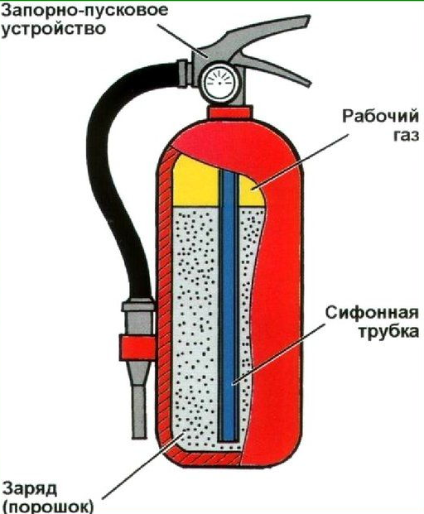
Принцип действия огнетушителя ОП-5 заключается в следующем. При срабатывании запорно-пускового устройства прокалывается заглушка баллона с рабочим газом (азот, углекислый газ). Газ по трубке подвода поступает в нижнюю часть корпуса огнетушителя и создает избыточное давление. Порошок вытесняется по сифонной трубке в шланг к стволу, Нажимая на курок ствола, можно по
Рис. 4.6. Порошковый огнетушитель ОП-5

давать порошок порциями. Порошок, попадая на горящее вещество, изолирует его от кислорода воздуха.
Чтобы привести в действие огнетушитель ОП-5, необходимо сорвать пломбу, выдернуть чеку. Затем поднять рычаг до отказа, направить ствол-насадку на очаг пожара и нажать на курок; через 5 с приступить к тушению пожара.
К недостатку порошковых огнетушителей можно отнести то, что после использования огнетушителя не всегда удается убрать порошок. Например, при тушении двигателя автомобиля масло, порошок и температура создают такие побочные явления, что восстановить работоспособность двигателя бывает очень трудно.
При хранении огнетушителя и работе с ним не допускается:
- подвергать огнетушитель при хранении воздействию прямых солнечных лучей, атмосферных осадков, агрессивных сред;
- направлять струю огнетушащего вещества в сторону близко стоящих людей;
- хранить огнетушитель вблизи нагревательных приборов;
- использовать огнетушитель не по назначению.
Запрещается:
- эксплуатировать огнетушители при появлении вмятин, вздутий или трещин на корпусе огнетушителя, на запорно-пусковой головке, а также при нарушении герметичности соединений узлов;
- производить любые работы, если в корпусе огнетушителя находится избыточное давление;
- наносить удары по огнетушителю или по источнику вытесняющего газа.
КОНТРОЛЬНЫЕ ВОПРОСЫ
- Что такое огнетушитель?
- Как классифицируются огнетушители по объему корпуса?
- Как классифицируются огнетушители по виду пусковых устройств?
- Как классифицируются огнетушители по способу подачи огнетушащего состава?
- Как классифицируются огнетушители по виду огнетушащего средства?
В. Для чего предназначены воздушно-пенные огнетушители?
- Для чего предназначены химические пенные огнетушители?
- Можно ли использовать углекислотные огнетушители для тушения электроустановок?
- Можно ли использовать аэрозольные огнетушители для тушения электроустановок?
- Какими огнетушителями рекомендуется оборудовать легковые и грузовые автомобили?
- В чем недостаток порошковых огнетушителей?
- Что запрещается при эксплуатации огнетушителей?
- Что не допускается при работе с огнетушителями?
Задание 4. Для понятий из столбца 1 подберите определения из столбца 2 или продолжите фразу. При выполнении данного задания необходимо использовать теоретический материал к заданию 3.

№  п/п | 1 | №  п/п | 2
1 | Огнетушители —это | 1 | с вентильным затвором; с запорно-пусковым устройством пистолетного типа; с пуском от постоянного источника давления
2 | Воздушно-пенные огнетушители | 2 | подвергать огнетушитель при хранении воздействию прямых солнечных лучей, атмосферных осадков, агрессивных сред; направлять струю огнетушащего вещества в сторону близко стоящих людей; хранить огнетушитель вблизи нагревательных приборов; использовать огнетушитель не по назначению
3 | Химические  пенные  огнетушители | 3 | ввиду небольшой продолжительности работы приводить в действие непосредственно возле очага горения, огнегасительную струю направлять на участки повышенного горения, сбивая пламя вверх и стремясь быстро и равномерно покрыть огнетушащим веществом большую площадь горения
4 | Углекислотные  (газовые)  огнетушители | 4 | предназначены для тушения возгорания твердых, жидких и газообразных веществ, возможно их применение для тушения электроустановок, находящихся под напряжением до  1000В. Рекомендуется оборудовать ими легковые и грузовые автомобили, сельскохозяйственную технику, противопожарные щиты на химических объектах, в гаражах, мастерских, офисах, гостиницах и квартирах
5 | Аэрозольные огнетушители | 5 | эксплуатировать огнетушители при появлении вмятин, вздутий или трещин на корпусе огнетушителя, на запорно-пусковой головке, а также при нарушении герметичности соединений узлов; производить любые работы, если в корпусе огнетушителя находится избыточное давление; наносить удары по огнетушителю или по источнику вытесняющего газа
6 | Порошковые огнетушители | 6 | предназначены для тушения небольших очагов горения веществ, материалов и электроустановок, за исключением веществ, которые горят без доступа кислорода. Они получили наибольшее распространение из-за их универсального применения, компактности и эффективности тушения-
7 | По виду пусковых устройств огнетушители подразделяют на группы: | 7 | технические устройства, которые предназначаются для тушения очагов горения в начальной стадии, а также для противопожарной защиты небольших сооружений, машин и механизмов
8 | В соответствии с видом применяемого огнетушащего средства огнетушители могут быть: | 8 | предназначены для тушения горящих твердых материалов и горючих жидкостей. Категорически запрещается их использование для тушения горящих кабелей и проводов, находящихся под напряжением, а также щелочных материалов. Область применения их почти безгранична, за исключением тех случаев, когда огнетушащее средство способствует развитию процесса горения или проводит электрический ток. Они просты по устройству, при правильном содержании надежны в эксплуатации
9 | При хранении огнетушителя и при работе с ним не допускается: | 9 | предназначены для тушения твердых веществ и материалов, загораний тлеющих материалов, горючих жидкостей на промышленных предприятиях, складах горючих материалов. Данные огнетушители не предназначены для тушения загораний веществ, горение которых может происходить без доступа воздуха (алюминий, магний и их сплавы, натрий и калий), и электрооборудования, находящегося под напряжением
10 | При использовании огнетушителей запрещается: | 10 | предназначены для тушения загорания небольших очагов легковоспламеняющихся и горючих жидкостей, твердых веществ, электроустановок, находящихся под напряжением, и различных материалов, кроме щелочных металлов и кислородосодержащих веществ, то есть веществ, которые горят без доступа кислорода
11 | Как необходимо применять огнетушитель ? | 11 | водные; пенные (химические, химические воздушно-пенные, воздушно-пенные); газовые (углекислотные, аэрозольные — хладоновые, бромхладоновые); порошковые
Задание 5. Изучите правила пожаротушения, правила поведения во время пожара и правила эвакуации из образовательного учреждения, ответьте на контрольные вопросы.
Основными причинами пожара являются: нарушение правил противопожарной безопасности при обращении с огнем, при пользовании электрическим и газовым оборудованием, хранении и использовании горючих и взрывоопасных материалов; утечки газа, перегрузки и неисправности электросетей.
Требования противопожарной безопасности — это специальные условия социального и технического характера, установленные в целях обеспечения пожарной безопасности законодательством РФ, нормативными документами или уполномоченными государственными органами.
Во время пожара наиболее опасными факторами являются:
- открытый огонь и искры;
- высокая температура воздуха, особенно если воздух влажный;
- токсичные продукты горения;
- пониженная концентрация кислорода;
- обрушивающиеся части конструкций;
- паника.
Правила поведения во время пожара.
На случай пожара администрацией образовательного учреждения, предприятия, фирмы для каждого кабинета, помещения, лаборатории, цеха, этажа и здания в целом должен быть разработан план, предусматривающий порядок и последовательность действий при тушении огня, конкретных исполнителей, схему эвакуации людей.
По возможности сохраняя спокойствие, следует очень быстро реагировать на пожар, чтобы подавить его в зародыше и не дать распространиться, Помните, что все пожары вначале бывают небольшими — их легко затушить даже стаканом воды.
При пожаре, который явно нельзя потушить собственными силами, старший (назначенный в соответствии с планом, должностью, опытом, инициативой) должен немедленно сообщить о факте пожара. Огонь, с которым нельзя справиться в короткое время, требует работы пожарных. Звонить в МЧС по номеру 01 и вызывать пожарных надо сразу. Необходимо дать четкую информацию: точный адрес, место пожара (помещение, этаж), время загорания, цвет дыма, свою фамилию, номер своего телефона для получения дальнейших уточнений; возможность угрозы для людей. Следует незамедлительно сообщить о пожаре людям, работающим в соседних помещениях, предотвратить панику, помочь организовать эвакуацию персонала и встречу пожарной команды.
Для предотвращения распространения пожара необходимо:
- отключить газ, электричество, выключить вентиляцию;
- закрыть дверцы вытяжных шкафов, все окна и двери, так как доступ свежего воздуха и сквозняк лишь усилят пламя;
- вынести легковоспламеняющиеся вещества и материалы, баллоны с газом; в рабочих помещениях — остановить работающие машины и механизмы, охладить водой легковоспламеняющиеся материалы;
- привести в готовность первичные средства пожаротушения (пожарные рукава от кранов, огнетушители, песок, асбестовое полотно и т. п.) и индивидуальные средства защиты (противогазы, огнестойкие фартуки, костюмы, рукавицы), в случае необходимости применить их.
При тушении пожара надо перекрыть газ, выключить электричество, закрыть огонь куском асбеста, затем убрать от очага пожара легковоспламеняющиеся жидкости (ЛВЖ), горючие предметы. При необходимости применить средства пожаротушения.
Аля тушения ЛВЖ используются песок, огнезащитная ткань, пенные огнетушители типа ОХП или ОВП.
Горящие электроустановки следует сразу отключить. Если это сделать невозможно, применяют неэлектропроводящие огнегасительные средства: песок, огнезащитную ткань, углекислотные огнетушители.
При необходимости вызвать «Скорую помощь», оказать первую помощь пострадавшим.
Первая помощь при пожарах и ожогах заключается в быстром удалении людей из зоны огня, дыма и тушении горящей на человеке одежды.
При этом следует помнить:
- при воспламенении одежды пострадавшему нельзя бегать! Надо быстро отойти от очага загорания и попытаться снять или сорвать горящую одежду. Сбивать пламя следует, обернув руку (например, мокрой тканью халата);
- если горит большая часть одежды, то потерпевшего нужно немедленно уложить на пол, чтобы не пострадали голова и тело, и обливать водой (порциями не менее 3 л) или поливать из шланга, брандспойта;
- чтобы сбить пламя при тушении ЛВЖ, следует использовать огнезащитную ткань (асбест), песок, а затем охлаждать место горения водой. Можно также применять пенный (лучше всего воздушно-пенный) огнетушитель (но не углекислотный!). При этом пострадавший должен закрыть глаза;
- до прихода врача или приезда «Скорой помощи» обожженные участки тела охлаждают толстым слоем мокрой ткани, полиэтиленовыми мешочками со снегом или льдом;
- не следует смачивать холодной водой участки с ожогами II — IV степени, нельзя использовать раствор перманганата калия, различные масла, жиры, вазелин. Места таких ожогов можно изолировать чистой мягкой тканью, смоченной этиловым спиртом;
- с обожженного участка нельзя снимать прилипшие остатки обгоревшей одежды и как-либо иначе очищать его.
После спасения всех людей первая задача — успокоить их. Затем пострадавших перевозят в безопасное место, используя наиболее короткую дорогу.
Если люди застигнуты врасплох огнем или дымом и от этого теряют сознание, то их нужно искать рядом с лестницей, у окон или у других выходов. Дети, испугавшись пожара, могут прятаться в укромных местах, например под столом или кроватью, и почти никогда не отзываются на незнакомые голоса.
До прибытия пожарных надо попытаться предотвратить распространение огня, обливая водой или накрывая мокрым полотенцем наиболее опасные с точки зрения возгорания места.
Потушив источник возгорания, следует проверить, нет ли других очагов. Особое внимание обращать на малопосещаемые помещения.
Модель поведения при эвакуации из горящего здания.
- При появлении запаха дыма смочите водой любую тряпку, прикройте ею органы дыхания и постарайтесь как можно скорее выбраться из горящего здания. Наденьте на себя максимум одежды, обильно смочите ее водой.
- Категорически запрещается пользоваться лифтом — из-за пожара может отключиться электричество, тогда лифт остановится и его пассажиры окажутся в ловушке. Спускайтесь вниз по лестнице, если огнем охвачены верхние этажи. Если огонь внизу, поднимайтесь наверх, пробираться через огонь очень опасно. Если на лестнице сильное задымление, пытайтесь пробраться на крышу и там ожидайте МЧС. Если находитесь на нижних этажах, можно выбраться через окно или балкон.
- Если воспользоваться лестницей невозможно, а огонь приближается, то откройте окно, сбросьте вниз матрасы, ковры, подушки — все, что может смягчить падение. Попытайтесь уменьшить высоту прыжка, воспользовавшись связанными в виде веревки занавесками, простынями.
Модели поведения при небольшом пожаре.
Возгорание необходимо начать тушить как можно раньше, при ликвидации небольшого пожара важна каждая секунда. Чаще всего в доме пожары начинаются на кухне. На очаг возгорания нужно скорее накинуть смоченное водой одеяло, пальто, постельное белье —любую не синтетическую накидку, которая окажется у вас под рукой. Надо перекрыть доступ кислорода к очагу возгорания. Если загорелись занавески, то огонь можно сбить мокрой или обмотанной мокрой тряпкой шваброй, метлой. Сбив пламя, следует сразу же залить очаг возгорания водой. Смочите водой любую тряпку и прикройте ею органы дыхания, так как вдыхать дым очень опасно. После ликвидации возгорания вынесите дымящиеся вещи на улицу.
В квартирах пожары в основном происходят из-за возгорания домашних бытовых приборов, прежде всего компьютеров и телевизоров. Короткое замыкание внутри корпуса компьютера или телевизора может привести к пожару, особенно если корпус сильно запылен. Пыль — отличный проводник электричества. Поэтому чаще протирайте пыль, не храните на системном блоке газеты, книги или бумаги.
Если произошло возгорание, то первым делом выключите прибор из сети. При горении компьютера или телевизора выделяется ядовитый дым, поэтому накиньте на прибор пальто или одеяло, чтобы перекрыть доступ воздуха к очагу возгорания и не отравиться дымом: Категорически запрещается заливать компьютер или телевизор водой, вас может ударить током.
Если загорелась мебель, то заливайте ее водой. Современную мебель обычно делают из синтетических материалов, в результате она легко загорается и очень токсична при горении, поэтому при тушении надо соблюдать большую осторожность. Если огонь разгорелся, то срочно покиньте квартиру и вызовите МЧС.
Возгорание сковороды происходит из-за слишком большого количества жира в ней. Если это случилось, то накройте сковороду мокрым полотенцем или крышкой. Ни в коем случае не заливайте огонь водой — раскаленный жир может выплеснуться на вас и привести к сильным ожогам. Не пользуйтесь для тушения пожара деревянной разделочной доской — она может загореться.
КОНТРОЛЬНЫЕ ВОПРОСЫ
- Что разрабатывается администрацией предприятий на случай возникновения пожара?
- Каковы действия людей в случае возникновения пожара, который не может быть ликвидирован собственными силами?
- Как оказать первую помощи при пожаре?
- Что делать при воспламенении одежды пострадавшего?
- В чем состоит первая помощь при ожогах?
- Как правильно себя вести при эвакуации из горящего здания?
- Что делать при небольшом пожаре в квартире?

Задание 6. Изучите организацию работы по противопожарной безопасности в образовательном учреждении.
Для выполнения данного задания проводится экскурсия по образовательному учреждению. Цель экскурсии — ознакомление с местами расположения первичных средств пожаротушения и отработка модели поведения при пожаре. Во время экскурсии необходимо внимательно рассмотреть план эвакуации студентов и персонала образовательного учреждения (во время пожара на это не будет времени), изучить маршрут эвакуации от кабинета безопасности жизнедеятельности до аварийного выхода, пройти по этому маршруту и запомнить его.
Обучающимся следует обратить внимание на следующие моменты:
- вид огнетушителя и правила приведения его в действие;
- место расположения пожарного крана, ближайшего к учебному кабинету БЖД, и его комплектацию;
- место расположения пожарного щита и его комплектацию;
- порядок действия в случае возникновения пожара в образовательном учреждении.
- план эвакуации;
- места расположения эвакуационных выходов.
Задание 7. Внимательно прочитайте утверждения, оцените их правильность и разместите их в соответствующие графы таблицы («Правильно» или «Неправильно»). При выполнении данного задания необходимо использовать теоретический материал к заданию 5.

Правильно | Неправильно
- При возгорании сковороды необходимо залить ее водой.
- Если загорелась мебель, пытайтесь тушить ее водой.
- Загоревшиеся компьютер или телевизор нельзя тушить водой.
- Если загорелась занавеска, сбивайте огонь мокрой тряпкой, шваброй или метлой.
- Токсичные продукты, выделяемые при горении, не опасны для человека.
- Чтобы быстрее выбраться из горящего здания, воспользуйтесь лифтом.
- Если вы почувствовали запах дыма, постарайтесь не покидать комнату.
8.Возгорание необходимо начать тушить как можно раньше.
9. Мебель с трудом воспламеняется и легко тушится.
- Короткое замыкание внутри корпуса может привести к возгоранию компьютера или телевизора.
- Дети, испугавшись пожара, почти никогда не отзываются на незнакомые голоса.
- Если вы собираетесь покинуть помещение из-за пожара, то постарайтесь надеть на себя как можно меньше одежды, чтобы она не мешала при движении.
- При обнаружении пожара надо сразу перекрыть газ, выключить электричество.
- При вызове МЧС при пожаре необходимо четко сообщить точный адрес, место пожара (помещение, этаж), время возгорания, цвет дыма, свою фамилию, номер своего телефона.
- Лучше не сообщать о пожаре людям, работающим по соседству, чтобы избежать паники.
- При пожаре надо распахнуть все окна и двери, чтобы не задохнуться от дыма.

